Додаток 2

ІНФОРМАЦІЙНО-АНАЛІТИЧНА ДОВІДКА
про результати тестування іноземних громадян щодо знання мови навчання (англійська та українська), проведеного в рамках виконання доручення Прем’єр-міністра України від 05.08.2021 № 1975/28/1-21

І. ЗАГАЛЬНА ІНФОРМАЦІЯ

Для здійснення ґрунтовного аналізу окремих показників освітнього процесу, а також визначення проблем у процесі мовної підготовки іноземців у закладах вищої освіти України, в рамках здійснення позапланових заходів державного нагляду (контролю) у період з 27 вересня до 03 грудня 2021 року Службою проведено тестування іноземних громадян щодо знання мови навчання (англійська та українська).
Загалом тестуванням охоплено 4 568 здобувачів вищої освіти, з них на знання української мови – 324 особи (158 здобувачів медичних спеціальностей, 166 – інших галузей освіти), на знання англійської – 4244 осіб (3912 – у галузі охорони здоров’я, 332 – в інших галузях).
Для забезпечення якісного проведення тестування було використано рецензовані контрольні матеріали з української та англійської мов, призначені для перевірки знань і комунікативних умінь з мови навчання іноземних здобувачів вищої освіти відповідно до рівня володіння іноземною мовою (пакети завдань рекомендовано на засіданні кафедри мовної підготовки навчально-наукового інституту міжнародної освіти Харківського національного університету імені В. Н. Каразіна (відсутній у переліку закладів вищої освіти, що підлягали позаплановим перевіркам). Тест охоплює рівні* від А1 до В1.
Так, рівень володіння іноземною мовою В1 (незалежний користувач) – високий рівень знань здобувача, при якому він може розуміти основний зміст чіткого нормативного мовлення на теми, близькі і часто вживані на роботі, у навчанні, під час дозвілля тощо. Може вирішити більшість проблем під час перебування у країні, мова якої вивчається. Може просто і зв’язано висловитись на знайомі теми або теми особистих інтересів. Може описати досвід, події, сподівання, мрії тощо.
Варто також зауважити, що для вступу до університетів більшості європейських країн вимогою до вступників-іноземців є володіння мовою навчання на рівнях В1 та В2.
* Згідно із Загальноєвропейськими Рекомендаціями з мовної освіти існує шість рівнів володіння мовою, які були розроблені Асоціацією Мовних Експертів ALTE (The Association of Language Testers in Europe): інтродуктивний (Breakthrough або А1), середній (Waystage або А2), рубіжний (Threshold або В1), просунутий (Vantage або В2), автономний (Effective Operational Proficiency або С1) і компетентний (Mastery або С2). Вони охоплюють проміжок від базового до практично бездоганного рівня володіння мовою. На них зорієнтовані навчальні посібники з будь-якої європейської мови, довідники, словники, тести.
Основні характеристики запропонованих тестів:
форма проведення – письмова;
час проведення – 40 хвилин (20 хвилин для вирішення тестових завдань, 20 хвилин – для читання);
кількість субтестів – 2;
максимальна кількість балів, яку міг отримати респондент –100.

Під час тестування з іноземної мови респондент повинен показати такі вміння та навички:
- володіння лексичним і граматичним аспектами мови на відповідному рівні;
- читання та розуміння тексту зі спеціальності, відповіді на запитання до нього.

Види завдань та критерії оцінювання:
- Тестове лексико-граматичне завдання множинного вибору на загальнолітературному мовному матеріалі – 40 завдань (1 бал за кожну правильну відповідь, всього 40 балів).
- Запитання до тексту зі спеціальності з варіантами відповідей – 10 запитань (6 балів за кожну правильну відповідь).
Мінімальна кількість балів для проходження тестування – 50, що відповідає рівню знань, нижчому за середній (А1).

Для визначення рівня володіння іноземними здобувачами вищої освіти (учасниками тестування) мовою навчання (англійська та українська) застосовано відповідні критерії (таблиця 1).

Таблиця 1.

КРИТЕРІЇ
визначення рівня володіння мовою навчання (англійська та українська)

Бали | Рівень знань
90 – 100 | високий (В1)
70 – 89 | середній (А2)
50 – 69 | нижчий за середній (А1)
0 – 49 | низький (А1)

ІІ. РЕЗУЛЬТАТИ ТЕСТУВАННЯ: ЗАГАЛЬНИЙ РІВЕНЬ
ВОЛОДІННЯ УЧАСНИКАМИ ТЕСТУВАННЯ МОВОЮ НАВЧАННЯ

Навчання іноземних громадян у закладах вищої освіти починається саме з мовної підготовки на підготовчих відділеннях, основною метою роботи яких є формування мовної компетенції у майбутніх студентів, оскільки успішність їхнього подальшого навчання та, відповідно, рівень професійної підготовки безпосередньо залежить саме від рівня мовної підготовки.
Респонденти тестування – студенти 2-4 курсів, яким було запропоновано 4 варіанти анкет (відповідно до мови освітнього процесу та спеціальності здобувача).
З 4 568 (100 %) здобувачів вищої освіти з числа іноземних громадян, охоплених тестуванням: українською навчаються 7 % (1 група – 3,4 % – здобувачі медичних спеціальностей, 2 група – 3,6 % – інших галузей освіти); навчаються на освітніх програмах з англійською мовою викладання – 93 % осіб (3 група –85,6 % – у галузі охорони здоров’я, 4 група –7 % – в інших галузях):

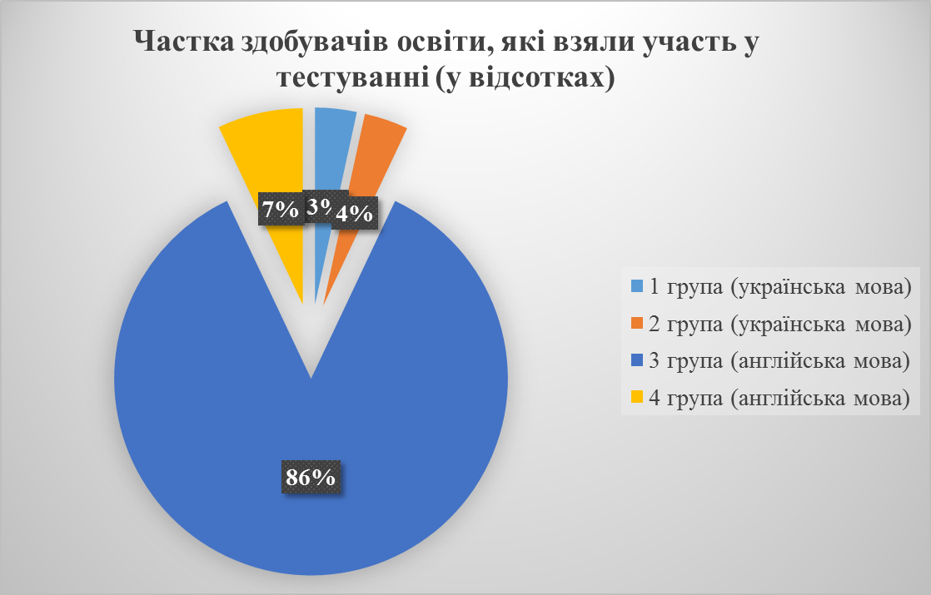

Отже, найчисельнішою є група студентів-медиків з англійською мовою навчання (3 група). І ця ж група показала найкращий результат щодо загального рівня володіння мовою навчання (англійська) – середній бал тестування – 92 (високий рівень знань (В1)). Результат тестування студентів-медиків (1 група), що здобувають освіту українською мовою, – 70 балів, середній рівень знань з мови навчання (А2); здобувачі інших галузей освіти з українською та англійською мовами навчання (2 та 4 групи, відповідно) пройшли тестування із майже однаковими результатами – 64 та 67 балів, що відповідає за критеріями рівню знань, нижчому за середній (А1):
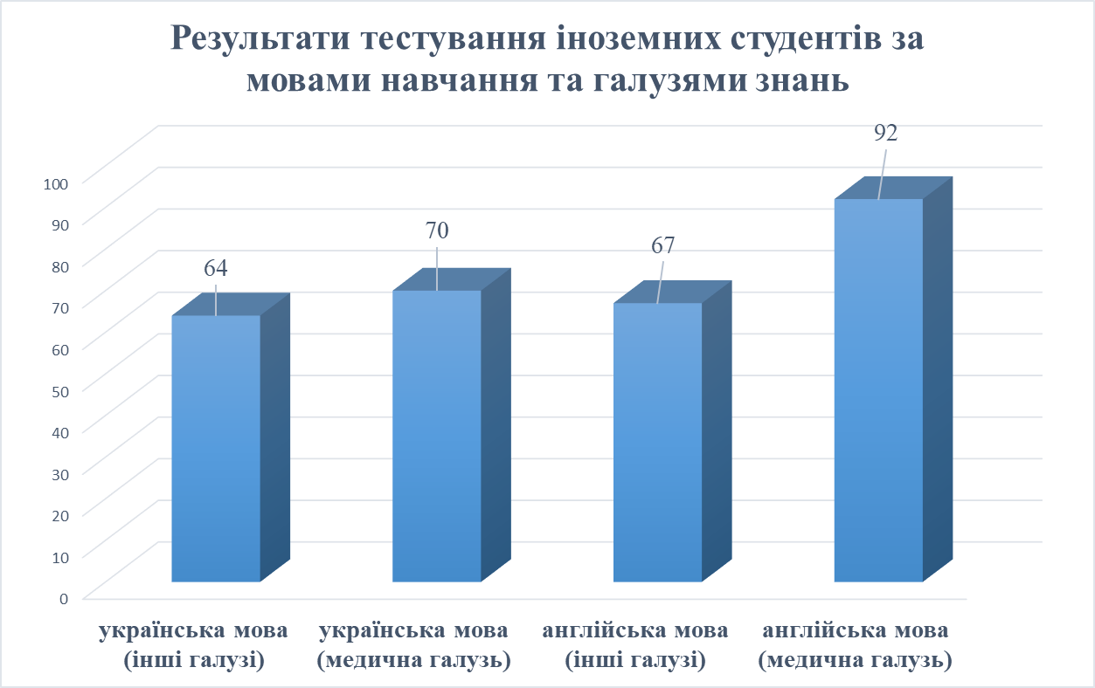

Так, ситуація з мовою навчання іноземних здобувачів у закладах вищої освіти України є досить неоднозначною, що підтверджується й результатами анонімного опитування здобувачів вищої освіти з числа іноземних громадян та науково-педагогічних працівників, які забезпечують їхнє навчання, проведеного Службою з 27 вересня до 03 грудня 2021 року з метою оцінки рівня задоволеності організацією та якістю освітнього процесу та визначення проблемних питань якості освітніх послуг, що надаються іноземцям.
Відповідно до результатів згаданого опитування, нині наявні актуальні проблеми мовної підготовки іноземних громадян, ефективне вирішення яких є однією зі складових високої якості професійної освіти майбутніх фахівців. Наприклад, третину опитаних іноземців (29 %), які здобувають вищу освіту за україномовними освітніми програмами, в організації їхнього навчання не влаштовує те, що дисципліни викладаються мовою, якої вони не розуміють. Це вказує на низький рівень їхнього володіння мовою освітнього процесу (українською).
Загалом, на проблему мови викладання як одну з тих, що найбільшою мірою ускладнюють процес навчання, вказали 25 % опитаних студентів-іноземців (з них 20 % здобувачів англомовних програм та 49 % – україномовних). Серед інших складнощів – низький рівень організації самостійної роботи (36 %) та тиск з боку окремих викладачів (23 %).
А найбільш поширеними відповідями іноземних здобувачів на запитання про те, які проблеми у них виникали у період вступу до вишів та навчання в Україні, були: недостатній рівень володіння українською мовою (21,2 %), відсутність доступу до інформації рідною або англійською мовами (серед варіантів – відсутність потрібної літератури, покажчиків чи вивісок іноземною мовою, українські студенти не говорять іноземною мовою) (12,9 %).
Звичайно, навчання на підготовчому відділенні протягом декількох місяців не завжди забезпечує достатній рівень знання мови навчання (української, англійської), що призводить до неможливості повноцінного спілкування та соціальної ізоляції. Та частина студентів, що обирають англомовне навчання, особливо під час навчання на магістратурі, стикаються з невисоким рівнем знань іноземних мов серед викладачів, що відображається як на рівні проведення лекцій, так і на спілкуванні зі студентами взагалі. При цьому, формальне ставлення до навчання призводить до того, що фактична кваліфікація випускника не відповідає зазначеній у дипломі, що призводить в подальшому до проблем з визнанням дипломів.
Недостатній рівень знання української мови у іноземних студентів та знань іноземних мов серед викладачів призводить до появи не тільки мовного бар’єру, але й до різних стресових ситуацій як у студентів, так і у викладачів. Такі ситуації можуть виникати як під час пояснення лекційного матеріалу, так і в процесі його засвоєння.

ІІІ. РІВЕНЬ ЗНАНЬ ІНОЗЕМНИХ ЗДОБУВАЧІВ З МОВИ НАВЧАННЯ: ДЕЯКІ АСПЕКТИ, ОСОБЛИВОСТІ ТА ПРОБЛЕМИ

Україна має чималий досвід мовної та професійної підготовки іноземних студентів, проте швидкі темпи інтернаціоналізації освіти та розширення географії міжнародного співробітництва стали причиною актуалізації зазначеного аспекту діяльності закладів вищої освіти.
Відповідно до загальноєвропейських рекомендацій, іноземні студенти вишів мають пройти мовну підготовку, тобто оволодіти мовою навчання. Це стосується студентів усіх спеціальностей, окрім філологічних. Під час вивчення іноземної мови вони повинні здобути той рівень мовної компетентності, який дозволить їм використовувати цю мову у своїй професійній діяльності.
Варто зазначити, що неабиякого прогресу протягом декількох років досягли українські виші у питанні підвищення освітніх можливостей закладів вищої освіти для забезпечення вільного вибору мови навчання для іноземних громадян.
У цьому контексті слід звернути увагу на той факт, що англійська є загальновизнаною мовою міжнародного спілкування, і саме її як мову навчання найчастіше обирають іноземці. Але варто врахувати й інші об’єктивні чинники.
За даними Українського державного центру міжнародної освіти та Міністерства освіти і науки, в Україні станом на початок 2021 року кількість іноземних здобувачів вищої освіти складала 76 548 студентів із 148 країн світу.
За походженням та кількістю іноземних студентів, які навчаються в закладах вищої освіти України, лідерами є:
- Індія – 18 095;
- Марокко – 8832;
- Туркменістан – 5322;
- Азербайджан – 4628;
- Нігерія – 4227;
- Китай – 4055;
- Туреччина – 3999;
- Єгипет – 3048;
- Ізраїль – 2107;
- Узбекистан – 1585.

Серед усіх здобувачів вищої освіти України з числа іноземних громадян приблизно кожен п’ятий студент – громадянин Індії, який, звичайно, обирає англомовну освітню програму (переважно медичні спеціальності) та здебільшого не потребує навчання на підготовчому відділенні українських університетів, оскільки чудово володіє англійською мовою. Інша група за чисельністю – це здобувачі з Азербайджану, Узбекистану та Туркменістану – обирають переважно україномовні програми технічних спеціальностей (російськомовні – декілька років тому).
Варто врахувати, що й більшість респондентів проведеного тестування – індійці (70 %) і більше половини з них (59 %) за загальним результатом тестування мають показник 90-100 балів (високий рівень знань з мови навчання); 9 % – громадяни Нігерії, інші здобувачі (в межах 1,5-3 %) – вступники з Гани, Марокко, Китаю, Туркменістану, Азербайджану, Узбекистану, Ізраїлю, Єгипту та Туреччини, одиниці – з Польщі, Росії, Пакистану, Сирії тощо.
І, з огляду на викладене, результати тестування (виконання обов’язкової умови щодо проходження тестування – 50 балів) мали очікуваний розподіл:

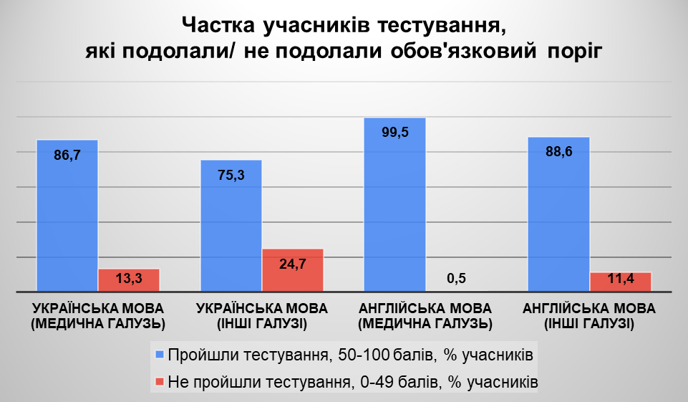
Так, із загальної кількості учасників тестування з англійською мовою навчання тільки 1,5 % не змогли досягти результату в 50 балів та більше (лише 0,5 % студентів медичної галузі та 11,4 % – інших галузей знань); а від загальної кількості учасників з українською мовою навчання – 19 % не подолали мінімальний поріг (13,3 % студентів медичної галузі та 24,7 % – інших галузей знань).
Цікаво, що у більшості вишів Європи відсутня можливість вільного вибору іноземними студентами мови навчання, як це відбувається в Україні, натомість вступник дізнається, якою мовою ведеться навчання у обраному ним університеті та подає посвідчення про рівень володіння відповідною мовою, видане незалежною агенцією чи центром тестування.
Питаннями подальшого вдосконалення знань студента з мови навчання європейські виші не опікуються. Це – задача самого студента. Якщо знань з мови для опанування матеріалу бракує, такий здобувач обирає мовні курси або приватні уроки.
Для вступу ж до українського вишу достатньо знати мову навчання (англійську, українську) не нижче рівня В1 (так званий «пороговий» рівень). Вивчення мови освітнього процесу (зокрема, української) іноземці починають із підготовчого факультету і продовжують протягом усього навчання у закладі вищої освіти.
Тому не менш важливим показником є рівень володіння студентами-іноземцями мовою освітнього процесу за роками навчання (курсами):

Отже, рівень знань з англійської мови студентів-іноземців (загальна кількість осіб, що взяли участь у тестуванні з англійської мови) другого року навчання складає 76,7 балів, третього року навчання – 77,3, четвертого – 77,9. Такі показники свідчать про наявність мінімальної позитивної динаміки
(+ 0,7 % за рік) в удосконаленні знань студентів з мови навчання.
А той факт, що українську мову іноземні здобувачі продовжують вивчати та удосконалювати протягом усього терміну здобуття освіти у виші (хоч і знають її значно гірше, ніж англійську), підтверджується відповідними показниками: рівень володіння здобувачів другого року навчання – 62,5 балів, третього року навчання – 66,3, четвертого – 68,5. Що свідчить про позитивну динаміку процесу набуття знань, що складає у середньому 4,5 % за рік.
Так, певний позитивний досвід передових вітчизняних університетів у питаннях роботи з іноземними студентами дозволив визначити загальні принципи та підходи до навчання іноземних громадян, дотримання яких може оптимізувати та зробити більш результативним освітній процес:
- розробка детальних навчальних програм та їх вдосконалення;
- підготовка нових навчально-методичних розробок та навчальних посібників – як результат роботи;
- комунікативний аспект у викладанні та практична спрямованість навчальної діяльності;
- залучення іноземних студентів до поза аудиторних занять (екскурсії, участь у громадському житті закладу вищої освіти, спільні заняття з українськими студентами, презентації, семінари, круглі столи тощо).

Ці та інші заходи, що вживаються закладами вищої освіти, дійсно впливають на рівень володіння іноземними здобувачами мовою освітнього процесу (як англійською, так і українською). У трійці лідерів серед регіонів з високими показниками рівня володіння мовою навчання (як англійською, так і українською) за результатами проведеного тестування – Івано-Франківська, Одеська та Сумська області:

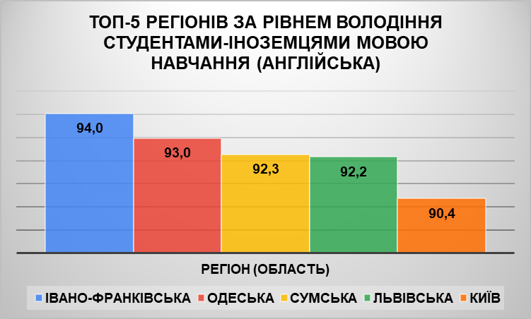
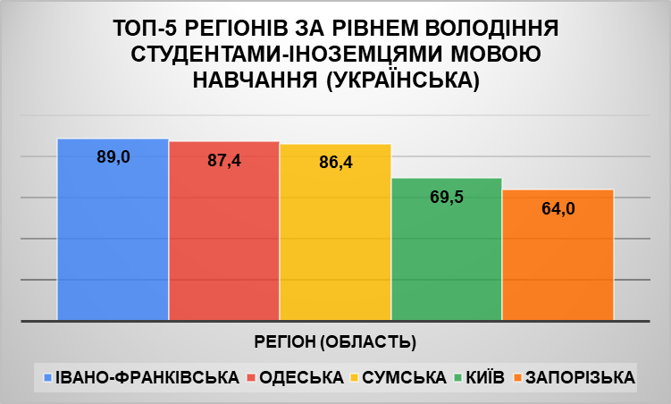

Висновки.
Процес формування й удосконалення мовної компетентності у студентів-іноземців вимагає постійної й різноаспектної роботи, а освоєння мови навчання іноземними студентами необхідне в тій мірі, в якій воно забезпечує можливість безперешкодного здобуття знань та спілкування на цій мові. І навички роботи із спеціальною літературою, професійними текстами залишаються найважливішими при рішенні цієї задачі.
Загалом, надання іноземним громадянам якісних освітніх послуг (зокрема, щодо набуття та подальшого удосконалення знань з мови освітнього процесу) і, як наслідок, підготовка висококваліфікованих фахівців, вимагає від усіх учасників освітнього процесу взаємодії та злагодженої співпраці.
Важливими для досягнення поставленої мети є такі питання:
- постійний професійний розвиток викладача (особливо розвиток мовних компетентностей);
- вивчення та урахування в процесі навчання особливостей національного характеру студентів з різних країн;
- диференційований підхід до навчання студентів з різним рівнем мовної підготовки;
- співпраця та постійний обмін досвідом з іншими вишами тощо.
Окремо варто зазначити піднесення престижу України та української мови у світі та, як наслідок, – підвищення інтересу до її вивчення серед іноземних громадян. А для студентів інших держав, які здобувають освіту в Україні, це стало ще й необхідністю. Проте, як свідчать результати тестування, невирішеними залишаються питання мотивації студентів-іноземців до вивчення української мови і, відповідно, забезпечення належного рівня володіння нею.

